管理体系审核记录表
过程与活动、  抽样计划 | 涉及条款 | 受审核部门：生产部 主管领导：兰可新 陪同人员：周楸智 | 判定
过程与活动、  抽样计划 | 涉及条款 | 审核员：李俐 审核时间：2022.8.6 | 判定
过程与活动、  抽样计划 | 涉及条款 | 审核条款：E/OMS: 5.3组织的岗位、职责和权限、6.2环境与职业健康安全目标、6.1.2环境因素/危险源辨识与评价、8.1运行策划和控制、8.2应急准备和响应， | 判定
组织的岗位、职责权限 | EO5.3 | 询问部门负责人主要职责：  1)负责制定生产计划的编制、生产和工序控制、生产过程的监视和测量；  2)负责维护保养生产设备及工艺装备；  3)负责对生产过程中的现场管理控制；  4)负责所属区域内产品的标识和产品实现过程中的产品防护。  5)组织识别/辨识所管辖的部门的环境因素/危险源；  6)合理组织资源配置，确保文明生产、减少污染、减少疾病和工伤事故节约资源等。
目标、指标 | E/O6.2 | 提供了《目标完成情况统计表》，  生产部部门目标：  2022.7.1日检查目标已实现，目标建立基本满足要求，并可测量与环境安全方针保持一致，适宜。
  序号 | 部门目标 | 完成情况
  1 | 废弃物统一收集、统一处理率100% | 100%
  2 | 噪声达标排放 | 达标
  3 | 安全事故为零 | 无
环境因素/危险源 | E/S:6.1.2 | 提供了《环境因素识别与评价控制程序SX/QEOM.CX18-2018》、《危险源辩识风险评价控制程序SX/QEOM.CX21-2018》，对环境因素、危险源的识别、评价结果、控制手段等做出了规定。  部门负责人介绍了对环境因素、危险源进行了辨识，考虑了三种时态，过去、现在和将来，三种状态，正常、异常和紧急，按照办公过程及生产过程等进行了辨识。  查《环境因素识别评价表》，对本部门生产和办公等有关过程的环境因素。分别识别了日常办公过程中的固废排放、生活废水排放、生产过程的加工用电消耗、噪声排放、设备漏油、固废排放、原料消耗、废气排放、设备维修（废零件排放、废油棉纱排放）等环境因素。  查到：《重要环境因素清单》，公司涉及重要环境因素：固体废弃物的排放，用电不当导致火灾，噪声排放，废气排放等，本部门涉及的重要环境因素：均有涉及。  查《危险源调查、风险评价表》，识别了办公和生产过程中工作人员未采取防护措施进入作业场所作业、卸料人员未能按要求操作、设备防护设施毁损、焊接中的废气、被吊物体重量不明就吊装和超载作业、机械设备外露传动件护罩不完好、电器设备漏电等危险源。  查到：《重大危险源清单》，公司涉及重大危险源 3项：潜在火灾、触电、人身伤害，本部门涉及的不可接受风险：均有涉及。  对于重要环境因素及重大危险源通过运行控制、管理方案、应急准备与响应、加强防护进行控制，具体见8.1条款审核记录。  生产技术部环境因素、危险源的识别、评价基本符合标准要求。
运行控制 | E/S:8.1 | 编制与环境、安全体系运行控制有关的文件有《劳动保护管理规定》、《废弃物处理规定》、《环境保护管理规定》、《消防安全管理规定》、《垃圾管理规定》、《节约用水管理规定》、《废水、废气、污水管理规定》、《化学品、油品管理规定》、《工作现场安全、卫生制度》、《应急预案》等。  1、废水管控：  生产过程不产生废水，生活废水经高新区管委会废水处理装置简单处理后排入政府管网集中处理。  2、废气管控：  主要是焊接废气和切割废气，安装了布袋除尘器处理设施。  3、噪声管控：  生产过程在下料切割和机加工过程产生噪声，采取厂房内操作和选用低噪声的设备和工具、减震装置，同时加强设备的检查和维保，确保机械设备在正常工况下运行，其他工序基本无噪声。  4、固废管控：  生产过程中主要为切割产生废边角余料、焊接废边角料、车床切削废屑。生产技术部将以上废弃物放置固定位置，积攒一定量后出售回收单位再利用。  危险废物为少量车间含油抹布，采取了直接焚烧的方式处理。  - 能源资源管控：  生产过程注意节水、节电、节钢材，人走关闭设备和照明开关，现场未发现有漏水和浪费电能的现象。  6、产品生命周期的环境管控：  公司从工艺设计和采购产品时已考虑了产品的环保性，生产过程中，严格按照环保等管理制度实施，控制好辅助材料的用量，避免浪费，生命周期终了时钢材还可以回收再利用。  7、潜在火灾管控：  公司生产车间和办公区域配备了灭火器，均符合要求。  8、安全防护：  公司给员工发放手套、口罩、防护眼镜等劳保用品，车间和设备上悬挂安全警示牌。设备旋转部位和凸出部位，安装有防护罩等，设备运行状况良好。  9、能提供防止员工意外伤害加重的急救药品如创可贴、杀菌药水等。  10、为主要长期员工上社保，查见交款证明。  11、员工饮用水为纯净水通过饮水机饮用。  12、现场观察运行控制：  生产车间标有各种警示标识，如：小心触电、起重机严禁站人、进入厂房须戴安全帽等，车间采光良好、空气流通，车间噪音较小对员工危害不大。  现场巡视办公及生产区域配备有灭火器多个，各车间均配有灭火器。  现场查看各工序设备运转基本正常，人员操作方法合理，并佩带要相应的防护措施，操作人员穿戴有工作衣、工作鞋、手套、安全帽等安全防护用品。  各车间安全设施设有提示说明，方便取用，未发现遮挡消防设施和挤占消防通道的情况。  焊接过程和等离子切割过程有少量废气，安装了布袋除尘器处理设施，可以达标排放。  与下料、焊接、车床、压力机岗位操作人员交流了解到，员工均接受过环保和职业健康安全相关知识的培训，包括应急预案及演练等，现场人员交流对烫伤、机械伤害、防火、逃生均较为清楚、明确，了解本岗位的设备安全操作规程。  车间设备主要有车床、铣床、平面磨床、镗床、摇臂转床、数控车床、焊机、剪板机、折弯机、插床、刨床、液压磨光拉丝机、四柱压力机、等离子切割机、数控切割机、LDA单梁电动起重机、动平衡机等。设备旋转部位和凸出部位安装有防护罩和防护栏等，设备运行状况良好，无带病工作现象。  起重机安全检验合格，与操作工交流熟练操作要求。  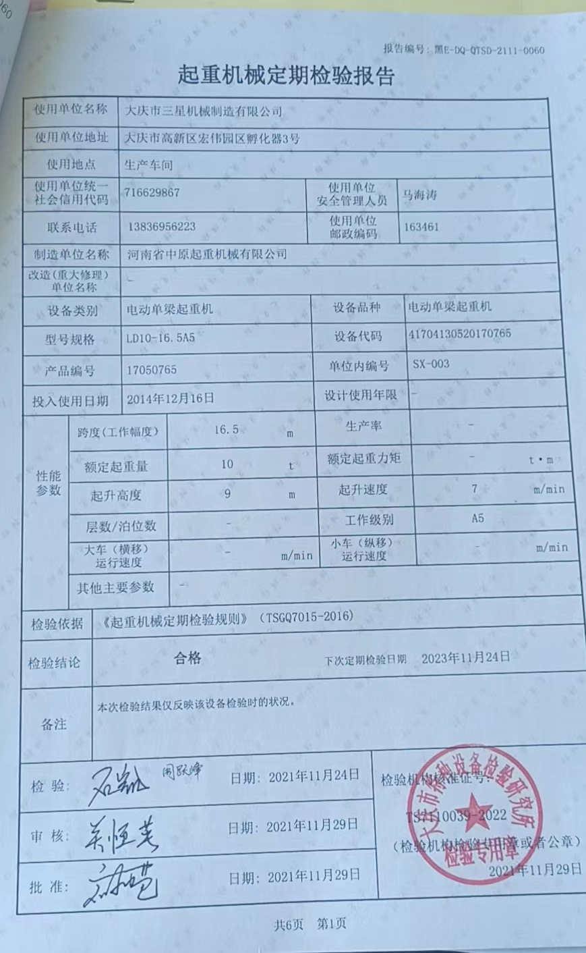  提供了劳保用品发放记录表，发放劳保用品有：工作服、劳保鞋、毛巾、防滑手套、护目镜等，均有人员签字。  生产车间内现场电线布线合理，电线均处于完好状态，设备有接地及保护装置，控制柜及漏电保护器状态良好。  配电室门口设有防鼠挡板，配有绝缘手套、绝缘鞋、高压验电笔、安全帽，配有灭火器。  车间现场在环保和职业健康安全防护方面的控制管理基本有效。
应急准备和响应 | E/O8.2 | 公司编制了：“应急准备和响应控制程序”来减少或消除由于安全紧急情况或意外事件和环境事故或紧急情况污染环境所造成的损失，做出应急准备和响应，并预防或降低可能伴随产生的环境影响和职业健康安全风险  公司识别的紧急情况为：火灾、触电、机械伤害等。  公司针对紧急情况编制了相应的应急预案，针对可能的意外事故、事件及紧急情况制定，明确了组织机构、各岗位人员职责和权限，明确了事发后的行动路线和程序，规定了联络方法和备急物资的配置。  检查车间配备了消防栓和灭火器若干个，状态良好，符合要求。  2022.3.16日参加了消防演练。  自体系运行以来未发生紧急情况。

说明：不符合标注N

